安徽省中小学教育教学论文标题
摘 要：要有高度的概括力，语言精练、明确，中文摘要约100-200字，摘要中不用图、表。摘要不是论文的解释，而是论文的浓缩。它应该传达论文的主要信息，写作要求完整、准确和简洁，要自成一体。
关键词：关键词是指论文中最关键、起决定作用的词语，它是论文内容、观点、涉及的问题和类别等方面的标志和提示。关键词个数根据论文内容需要可多可少，一般3-8个为宜，之间用逗号分隔。
引 言：引言的作用是向读者初步介绍论文内容。引言的内容通常有如下几个方面：①为什么写这篇论文，要解决什么问题；②论文的主要观点；③与论文相关的历史回顾；④写作资料的来源、性质及其运用情况；⑤论文的规划和简要内容；⑥研究中的新发现；⑦课题的意义；⑧概念和术语的定义。上列各项，并不要求详加阐述，只需点到即可，对于短小的论文，引言也不是必须的。
一、一级标题

1．二级标题
（1）三级标题
统一用Word中文版写作，用电子版参加评选，由各市选拔后，统一提交。字数以3000—5000字为宜。正文采用小四号字。

2．图、表
图与表应放在相应正文之后，分别按出现顺序用图1、图2或表1、表2统一编号。
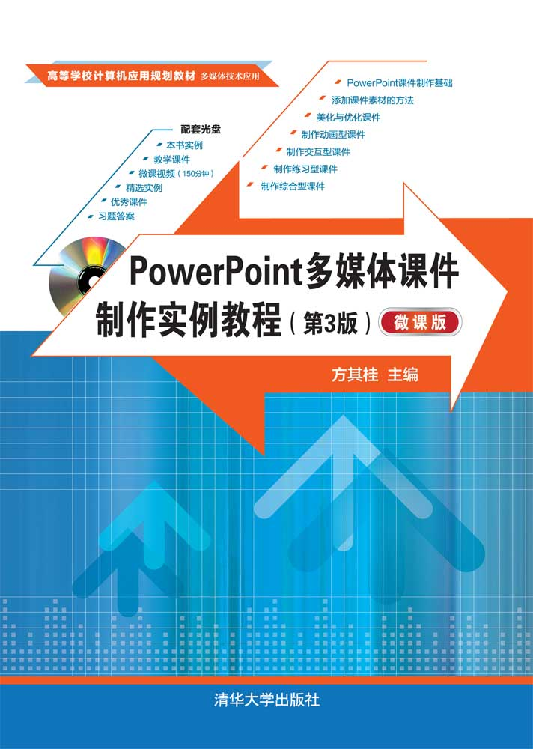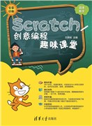
图1 图名（图名放图下面）
表的序号及标题置于表格上方，对表要引用。
表1 表格范例（表名放表上面）
论文形式 | 案 例 | 素材的信息类型
电子小报 | 班级竞选.doc | □文本 □图片 □音频 □视频 □动画
电子期刊 | 我们的眼睛.ppt | □文本 □图片 □音频 □视频 □动画
影 片 | 童话世界九寨沟.mpg | □文本 □图片 □音频 □视频 □动画

表示数量的图、表中的量和图的数轴应给出单位，需特别注意数值模拟软件生成图中的单位，并采用国际标准单位。

3．物理量、公式
名词、术语、数字、计量单位、标点符号和数学符号等，必须符合国家标准。
变量、函数用斜体；矢量、张量、矩阵符号用黑斜体；单位矩阵、转置符号“T”，对角符号“dig”，单位符号（如m，N等）、表示图号和公式编号的字母用正体，例如图1（a）等；变量的上、下标除了表示变量的（如表示x轴等）用斜体外，都用正体。
英文间、数字间用逗号分隔，数字范围用浪纹线“~”表示，文献范围（文献号、起止页码范围）用短横线“-”表示；外文地名和术语请尽量译成中文。

参考文献
参考文献需在文中按顺序明确引用，必须为已经出版的公开发表文献。具体列出论文的主要参考资料，格式举例如下：
[1]张青：多媒体CAI课件制作实例教程（第6版）[M].北京:清华大学出版社2019年版，第133页。
[2]方其桂：中小学信息技术优质课评选常见问题与对策[J]. 中国教育信息化,2020(6):12-15.
[3]何克抗：现代教育技术与中小学教学模式的变革，现代教育技术网http://202.112.88.32/lunzhu/

相关说明
一、关于论文标题
标题应当简明、具体、确切地反映出论文的特定内容，一般不宜超过20字，不要副标题。论文标题应注意以下四点：①简明。简明是指用字要少。但少并不等于简陋，它必须确切反映论文的内容。少而明确，才称得上简明；②确切。确切是指题目的用字一定要准确，不能人有歧义；③具体。题目一定要与论文的内容相符，使人一见标题就知道这篇论文是论述什么的；④传神。传神是指拟定的技巧。同一内容的论文，可以拟出若干个题目，其中必有一个是最能传达论文精神的，它能概括论文的主题，引起读者阅读的兴趣，从而使论文发挥更大的作用。
二、论文排版规范要求
1．正文：宋体，小四号，首行缩进2字符，左对齐；段前0行、段后0行；1.5倍行距。
2．标题：黑体，二号，首行缩进0字符，居中对齐；段前1行、段后1行；单倍行距。
2．摘要、关键词、引言：宋体，小四号，首行缩进2字符，左对齐；段前0字符、段后0字符；1.5倍行距。
3．一级标题：黑体，三号，首行缩进0字符，左对齐；段前0.5行、段后0.5行；单倍行距。
4．二级标题：黑体，小四号，首行缩进2字符，左对齐；段前0.5行、段后0.5行；单倍行距。
5．三级标题：宋体，小四号，首行缩进2字符，左对齐；段前0行、段后0行；1.5倍行距。
7．图注、标注：黑体，小五，首行缩进0字符，居中对齐；段前0.5行、段后0.5行；1.5倍行距。
8．参考文献标题：黑体，小四号，首行缩进2字符，左对齐；段前0.5行、段后0.5行；单倍行距。
9．参考文献正文：首行缩进2字符，左对齐；段前0行、段后0行；1.5倍行距。
10．图、表：首行缩进0字符，居中对齐；段前0磅、段后0磅；单倍行距。
三、论文序号规范要求
论文的标题序号顺序依次是：一、二、三、1． 2． 3． （1）（2）（3），但在之前论文中，经常出现以下不规范问题：
1．“第一、”“第二、”或“首先、”“其次、”等用顿号不规范，应该用逗号，正确的是：“第一，”“第二，”和“首先，”“其次，”等。
2．“一，”“二．”等用逗号、点不规范，应该用顿号，即“一、”“二、”。
3．“1”“2”“3”和“A”“B”“C”等用顿号不规范，应该用全角点，即“1．”“2．”“3．”或“A．”B．”“C．”。
4．序号如加括号，如（1）（2）（3）等，其后面不再加标点符号，错误写法如：（1）、。
5．括号及序号后面的标点均为中文、全角格式，不能用半角。
6．如果编号不够用，在第一级之后可加用“（一）”“（二）”“（三）”编号。
四、模板使用
参评老师可直接在此模板中撰写论文，排版格式与此模板一致，将模板中原有文字删除。排版时，同一级标题可以使用“格式刷”工具统一刷格式。
在使用过程中，如果对模板有更好的建议，请提出，我们改进。
推荐参评教师使用，如果版式不美观，会影响到评选结果。
四、特别提醒
参评教师（教研员）上传作品时应准确填写“作品信息”栏，包括单位名称、学段、学科和作品名称（获奖信息以此为准），但上传的论文word版电子文件（参加模板）中不得出现本人姓名、单位等信息。
